

Propuesta para incluir QSO a la tabla de Records Argentinos de Distancia VHF-UHF-SHF

DATOS del SOLICITANTE:

|  |  |
| --- | --- |
| NOMBRE y APELLIDO: Horacio Cilmi | FECHA:08-jun-2020 |

DATOS del QSO

|  |  |
| --- | --- |
| ESTACION Solicitante:LU5BE | GRID LOCATOR:GF05SJ |
| ESTACION DX:PT9IR | GRID LOCATOR:GG29RN |
| DISTANCIA (Km) Propuesta: | DISTANCIA (Km) Aprobada: 1620 AZIMUT: 15° |
| FECHA:04-JUN-2019 | HORA UTC:02:37 |
| FRECUENCIA:144174 KHz | [REPORTE (RST)](http://www.bandasaltas.com.ar/files/Reporte%20de%20Senales.pdf):-25db |
| [MODO de TRANSMISION](http://www.bandasaltas.com.ar/files/La%20Modulacion%20y%20sus%20Modos.pdf): Datos (FT8) | [PROPAGACION](http://www.bandasaltas.com.ar/files/Propagacion%20VHF-UHF.pdf):Tropo |

DATOS TÉCNICOS de la ESTACIÓN:

|  |  |
| --- | --- |
| EQUIPO:IC-9100 | POTENCIA:30W |
| ANTENA:12 ELEM LFA | GANANCIA:15 dB |
| POLARIZACION:HORIZONTAL | ALTURA:22 m.s.n.m |
| AMPLIFICADOR TX (POTENCIA):200W | AMPLIFICADOR RX (GANANCIA):s/d |
| ROTOR (AZIMUTAL GRADOS): | ROTOR (ELEVACION GRADOS): |

CONFIRMACIÓN del COMUNICADO:

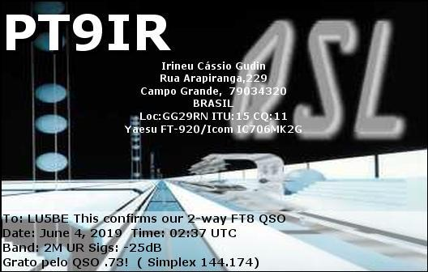 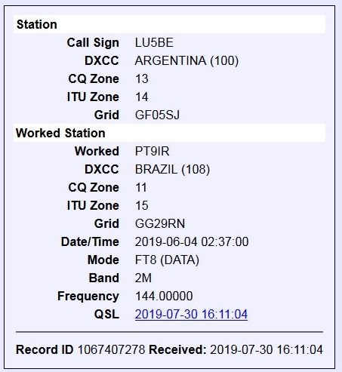

Los siguientes datos son importantes para corroborar el tipo de propagación y en el futuro confeccionar gráficos y tablas estadísticas en beneficio de toda la comunidad de Radio Aficionados, no son obligatorios.

DATOS ADICIONALES de PROPAGACIÓN:([Central Propagación VHF – UHF](http://www.bandasaltas.com.ar) u Otros)

TROPOSFERICOS: Mapa de Hepburn, Radio Sondas.

IONOSFERICOS: Mapas de TEC, RAP, Ionosondas.